Übungen zur Physikalischen Chemie für Mikrosystemtechnik WS2008/9

Übungsblatt 6

Wenn nicht anders angegeben, sollen alle Gase als ideal angenommen werden. Auf zwei signifikante Stellen setzen wir 1.0 atm gleich 0.1 Mpa (1.0 bar). Angegebene thermochemische Daten beziehen sich auf 298 K, soweit nicht anders vermerkt.
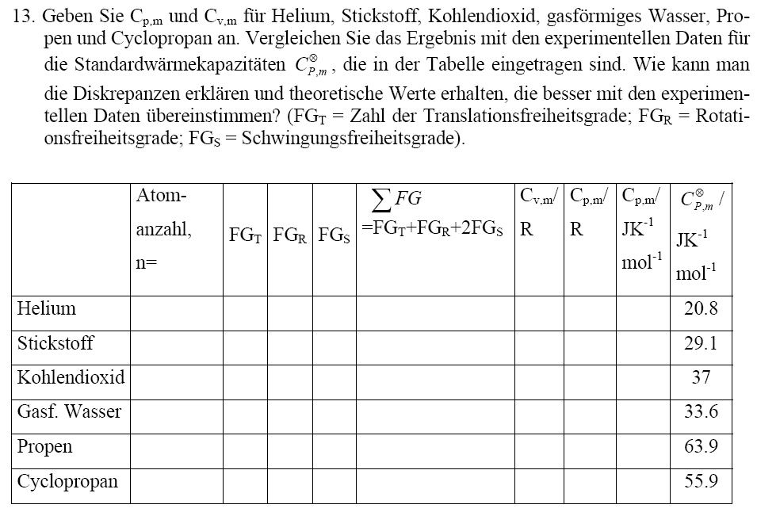
1.

- Das Volumen einer Probe von 14g gasförmigem Stickstoff bei 298 K und 1.00 bar verdopple sich durch a) isotherme reversible Expansion b) isotherme irreversible Expansion gegen P_{ex} = 0, c) reversible adiabatische Expansion. Berechnen Sie jeweils die Änderungen der Entropie im System und in der Umgebung. Begründen Sie gegebenenfalls Ihre Rechenschritte.

- Wir betrachten ein System aus 2 mol CO₂ in einem durch einen beweglichen Kolben abgeschlossenen zylindrischen Behälter mit einer Grundfläche von 10 cm² unter den Anfangsbedingungen T = 25°C und P = 10 atm. Nun dehnt sich das Gas gegen einen äußeren Druck von 1.0 atm so lange adiabatisch aus, bis sich der Kolben um 20 cm nach außen bewegt hat. Berechnen Sie für diesen Prozess a) q, b) w, c) ΔU, d) ΔT, e) ΔS. Die molare Wärmekapazität von CO₂ ist C_{V,m} = 28.8 J K⁻¹ mol⁻¹.

- Eine Wärmekraftmaschine arbeite zwischen 1000 K und 500 K. (a) Wie groß ist ihr maximaler thermodynamischer Wirkungsgrad? (b) Berechnen Sie die maximale Arbeit, die man pro 1 kJ zugeführter Wärme gewinnen kann. (c) Wieviel Wärme wird pro 1 kJ aus dem warmen Reservoir entnommener Wärme an das kalte Reservoir abgegeben, wenn der Prozess reversibel verläuft?

